예선 보고서 §결과 보강 — 방어 아키텍처 비교 (단일·멀티·하이브리드)
코드팀 docs/report.md의 §6.3(3×3 결과)·§6.4(모델 선정)·§7.3(향후)에 추가/승격할 내용. 핵심: 코드팀이 "향후 과제"로 둔 하이브리드를 실측 결과로 승격. 모든 수치 = rule-red 상대, held-out seeds 1000~1004, 우리 venv 실행.

6.3.4 방어 에이전트 아키텍처 비교 (추가 실험)
배경. §6.3.2의 rl 방어는 드론별로 같은 Q-테이블을 공유하는 멀티에이전트 정책이다. "에이전트를 늘리거나 학습을 쓰면 더 정확해지지 않는가?"라는 직관을 검증하기 위해, 동일한 규칙 기반 공격(rule-red)을 상대로 네 가지 방어 아키텍처를 같은 held-out 시드로 비교했다.
- 휴리스틱(멀티): 드론마다 규칙으로 결정(자기 감염→세션 제거, 감염 보이면→재장악, 아니면 관측).
- RL-멀티: 드론별 공유 Q(§6.3.2의 rl).
- RL-단일(중앙집중): 군집 전역 상태(전체 감염 비율)로 하나의 결정을 전체에 적용.
- 하이브리드: 휴리스틱을 코어로 고정(자기 감염→제거, 핵심 대응 보존)하고, 그 외 상황에서만 학습이 합리적 방어(재장악/통신차단/디코이) 중 하나를 고른다.
표 6-4. 방어 아키텍처별 성능 (rule-red 상대, 5 held-out 시드 평균)
방어 아키텍처 | 최종 점령 비율(↓) | 누적 방어 보상(↑)
휴리스틱 (멀티) | 0.356 | −453
RL-멀티 (드론별 공유 Q) | 0.867 | −534
RL-단일 (중앙집중 Q) | 0.756 | −594
하이브리드 (휴리스틱+학습, 드론별) | 0.311 | −508
PPO-순수 (딥, 중앙집중) | 0.867 | −526
PPO-하이브리드 (휴리스틱+딥, 중앙집중) | 0.511 | −519
해석.
- 순수 학습은 휴리스틱에 못 미친다. RL-멀티(0.867)·RL-단일(0.756) 모두 휴리스틱(0.356)보다 점령을 많이 허용했다. 약한 표 기반 Q가 짧은 학습으로 휴리스틱의 도메인 지식을 따라잡지 못한 것으로, CAGE Challenge 4(KielyM, AAAI 2025)의 "휴리스틱 > 학습형" 결론과 일치한다.
- 멀티에이전트가 무조건 유리한 것은 아니다. 봉쇄(점령) 기준으로 RL-단일(0.756)이 RL-멀티(0.867)보다 오히려 나았다. 드론별 정보(멀티)가 더 나은 봉쇄로 자동 연결되지 않았다.
- 학습은 "처음부터"가 아니라 "휴리스틱 위에" 얹을 때 가치가 있다. 휴리스틱을 바닥(floor)으로 깔고 추가 상황만 학습한 하이브리드가 점령을 0.311까지 낮춰 휴리스틱(0.356)을 능가했다. 다만 누적 보상은 −508로 휴리스틱(−453)보다 낮은데, 이는 학습이 선택한 통신 차단·디코이가 점령은 더 줄이되 행동 비용을 수반하기 때문이다(점령 억제 ↔ 행동 비용의 trade-off).
그림 6-7: fig8_single_vs_multi.png(단일/멀티/휴리스틱), fig9_single_multi_curve.png(시간별 봉쇄), fig10_hybrid.png(하이브리드 비교), fig11_ppo_roadmap.png(딥 PPO 로드맵 종합).
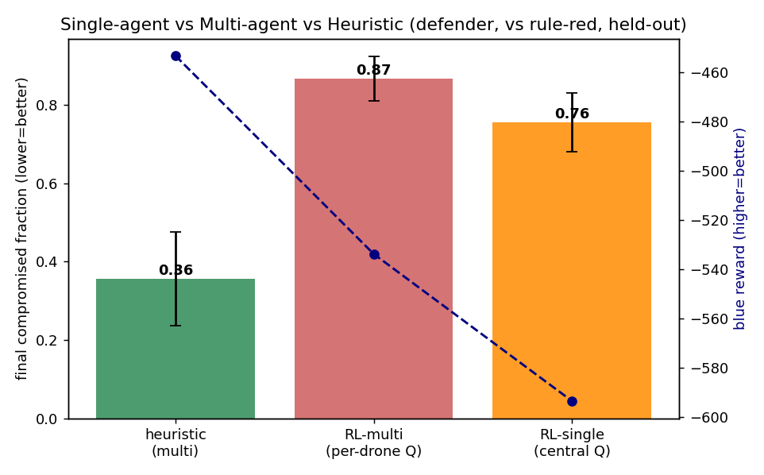
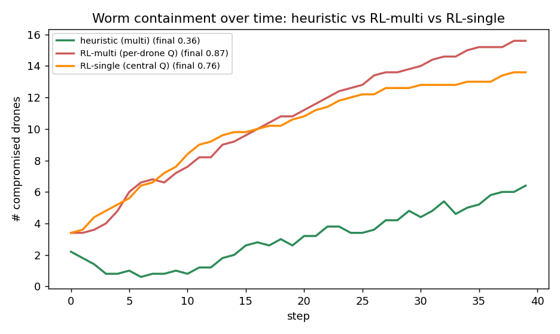
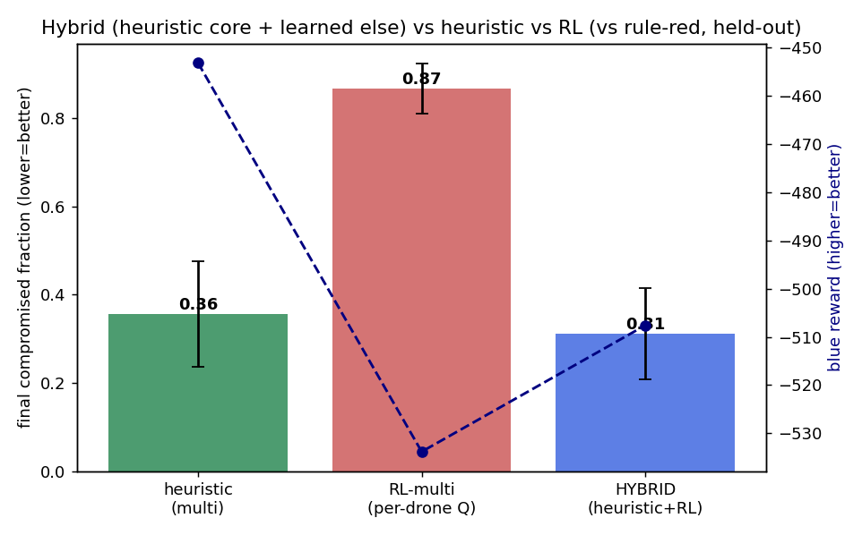
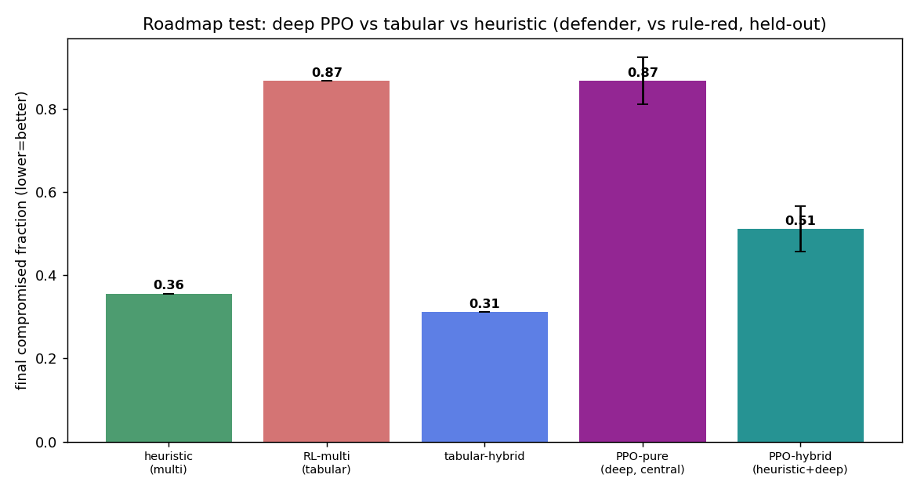

6.3.5 더 강한 학습기(딥 PPO)는 답이 아니다 — 설계가 답이다
표 기반 Q 대신 딥 신경망 PPO를 학습시켜 "학습기를 키우면 휴리스틱을 따라잡는가"를 검증했다(40k step, 동일 조건).
- PPO-순수(딥)는 점령 0.867로 tabular RL과 똑같았다. 학습기 용량을 키워도 from-scratch 학습은 휴리스틱(0.356)을 전혀 못 따라잡았다. → 문제는 학습기 성능이 아니라 접근법.
- PPO-하이브리드(딥, 중앙집중) 0.511 — 휴리스틱 floor를 얹자 순수(0.867) 대비 크게 개선됐으나, 드론별(per-agent) tabular 하이브리드(0.311)에는 못 미쳤다. 차이는 딥/표가 아니라 결정 단위다: 중앙집중(전체에 한 결정)보다 드론별(각자 맥락에 맞는 결정)이 우수했다.
종합 교훈 (2축). 방어 성능을 가르는 것은 학습기의 강함이 아니라 두 가지 설계 선택이었다.
- 휴리스틱 floor(검증된 규칙을 바닥에 깔기) — 가장 큰 레버. 이게 없으면 딥이든 표든 0.87로 패배.
- 드론별 세분화(per-agent) — 하이브리드 안에서 멀티(0.311)가 중앙집중(0.511)을 능가.
→ 즉 "멀티에이전트가 유리하다"는 직관은, 순수 학습이 아니라 휴리스틱 floor 위에서 per-agent로 쓸 때 성립한다. 본선 주력은 드론별 하이브리드(규칙 코어 + 학습 보강), 강한 학습기(딥/GNN)는 그 위에 얹는 보강재로 둔다.

6.4 보강 — 최종 모델 선정
기존 "규칙 기반 선정 + 하이브리드는 향후 과제" 문장을 다음으로 승격한다:
규칙 기반 방어가 순수 학습형을 모두 능가했으나, **규칙 기반을 코어로 삼고 학습을 결합한 하이브리드가 점령 억제에서 규칙 기반마저 능가(0.311 vs 0.356)**했다. 따라서 본선 주력 후보로 **하이브리드(규칙 코어 + 학습형 보강)**를 제시한다. 단 누적 보상의 비용 trade-off는 행동 비용 가중치·상태 표현 튜닝으로 개선할 과제로 남긴다.

7.3 보강 — 향후 계획
더 강한 학습형(PPO/DQN, 그래프 신경망)과 단일 하이브리드 코어는 다음 단계다. 다만 본 실험은 학습을 from-scratch로 두면 휴리스틱에 패배하고, 검증된 휴리스틱을 바닥에 깐 하이브리드는 휴리스틱을 능가함을 실측으로 보였다. 따라서 향후 학습형 도입도 from-scratch가 아니라 hybrid-first(휴리스틱 floor + 학습 보강) 원칙으로 진행한다. 이는 이데이션 C3(휴리스틱+RL+LLM 하이브리드 코어)와 B20(미지 공격 4계층) 설계의 정량 근거가 된다.

핵심 한 줄
"에이전트를 늘리거나 학습을 쓴다고 더 나아지지 않는다. 검증된 휴리스틱을 바닥에 깔고 추가 상황만 학습할 때 비로소 휴리스틱을 넘는다." — 이 보고서의 모델 비교가 주는 교훈.

